**МУНИЦИПАЛЬНОЕ БЮДЖЕТНОЕ**

**ДОШКОЛЬНОЕ ОБРАЗОВАТЕЛЬНОЕ УЧРЕЖДЕНИЕ**

**«ДЕТСКИЙ САД № 31»**

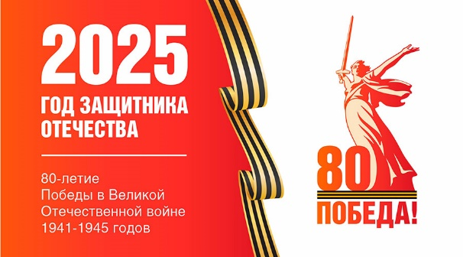 **МУНИЦИПАЛЬНОГО ОБРАЗОВАНИЯ ГОРОДСКОЙ ОКРУГ ЯЛТА**

**РЕСПУБЛИКИ КРЫМ**

**Утверждаю:**

**Заведующий МБДОУ № 31**

**И.А.Пенева**

**приказ № от**

**ПЛАН МЕРОПРИЯТИЙ,**

**ПОСВЯЩЕННЫХ ГОДУ ЗАЩИТНИКОВ ОТЕЧЕСТВА**

|  |  |  |  |
| --- | --- | --- | --- |
| **№** | **МЕРОПРИЯТИЯ** | **СРОКИ ПРОВЕДЕНИЯ** | **ОТВЕТСТВЕННЫЕ** |
| **Организационная работа (работа с педагогами)** | | | |
| 1 | Разработка и утверждение плана мероприятий, посвященных Году Защитника Отечества и Дню Победы | февраль | зам.заведующего по ВМР |
| 2 | Создание раздела на официальном сайте ДОУ | февраль | зам.заведующего по ВМР |
| 3 | Подбор методической литературы, иллюстративного материала, мультимедийных презентаций, художественных произведений, стихов и т.д. | в течение года | зам.заведующего по ВМР  воспитатели всех возрастных групп |
| 4 | Участие в мероприятиях, проводимых на муниципальном и республиканском уровнях | в течение года | зам.заведующего по ВМР  воспитатели всех возрастных групп |
| 5 | Изготовление поделок, поздравлений к Дню защитника Отечества | февраль | воспитатели всех возрастных групп |
| 6 | Оформление рисунков и подарков для участников СВО | февраль | воспитатели всех возрастных групп |
| 7 | Проведение тематических занятий, посвященных Дню защитника Отечества | февраль | зам.заведующего по ВМР  воспитатели всех возрастных групп |
| 8 | Проведение тематических занятий, посвященных освобождению Ялты | апрель | зам.заведующего по ВМР  воспитатели всех возрастных групп |
| 9 | Разработка и проведение краткосрочных проектов на тему: «Крым в годы ВОВ. Города-герои» | апрель  май | зам.заведующего по ВМР  воспитатели старщих и подготовительных групп |
| 10 | Участие в акциях «Окна Победы», «Георгиевская лента», «Свеча памяти» | апрель  май | воспитатели всех возрастных групп |
| 11 | Консультация для воспитателей «Как рассказать детям о войне» | апрель  май | зам.заведующего по ВМР |
| 12 | Изготовление поделок, поздравлений к Дню Победы | май | воспитатели всех возрастных групп |
| 13 | Размещение информации о проведенных мероприятиях на официальном сайте ДОУ и  ВКонтакте | в течение года | ответственный за ведение сайта |
| 14 | Оформление информационных материалов для родителей | в течение года | воспитатели всех возрастных групп |
| **Организационная работа (работа с детьми)** | | | |
| 15 | Изготовление поздравительных открыток к Дню защитника Отечества | февраль | воспитатели всех возрастных групп |
| 16 | «По страницам Победы»: прослушивание песен на военную тематику, заучивание стихотворений | февраль  апрель  май | воспитатели всех возрастных групп |
| 17 | Краткосрочный проект «Крым в годы ВОВ.Города Герои» | апрель  май | зам.заведующего по ВМР  воспитатели старщих и подготовительных групп |
| 18 | Беседы о войне, подвигах солдат, тружеников тыла | в течение года | воспитатели старщих и подготовительных групп |
| 19 | Конкурс стихов о войне «Великий День Победы» | апрель | зам.заведующего по ВМР  воспитатели всех возрастных групп |
| 20 | Встреча с интересным человеком: участником СВО | апрель  май | зам.заведующего по ВМР |
| 21 | Просмотр видеофильмов о войне, о Дне Победы, о защитниках Отечества | в течение года | зам.заведующего по ВМР  воспитатели всех возрастных групп |
| 22 | Дидактические игры «Чья форма?», «Военный транспорт», «Найди флаг» и др. | в течение года | воспитатели всех возрастных групп |
| 23 | Квест-игра «День Российского флага» | август | зам.заведующего по ВМР  воспитатели всех возрастных групп |
| 24 | Выпуск газеты, посвященной Дню отца «Мой папа-защитник» | октябрь | воспитатели всех возрастных групп |
| 25 | «Пока мы едины-мы непобедимы» (тематические занятия, посвященные Дню народного единства | ноябрь | зам.заведующего по ВМР  воспитатели всех возрастных групп |
| 26 | Итоги Года Защитников Отечества | декабрь | зам.заведующего по ВМР  воспитатели всех возрастных групп |